Министерство образования Республики Беларусь

Учреждение образования

БЕЛОРУССКИЙ ГОСУДАРСТВЕННЫЙ УНИВЕРСИТЕТ

ИНФОРМАТИКИ И РАДИОЭЛЕКТРОНИКИ

Факультет Информационных технологий и управления

Кафедра Интеллектуальных информационных технологий

**ОТЧЁТ**

по дисциплине «Статистические основы индуктивного вывода»

ИПР

Тема: Дискриминантный анализ с готовыми кластерами в MS Excel

Выполнил: Самута Д. В.

гр. 221703

Проверил: Ефремов А. А.

Минск 2024

Известна следующая информация по кредитам:

Известна следующая информация про игроков:

– кислотность молока(промежуток, а не конкретное значение), описываемый показателем https://lh7-rt.googleusercontent.com/docsz/AD_4nXftdWReJbRKasEf-qUrHiQeuFMJpsilJRYcQExY4cpjyDPHEZXwne9eTR61maAY_HN9sb5HM6Y-ywUaFWb3-KH6vgxVj2FtSeLjACazGFLkg8pa8mopzXR8RBjNKVRG-eqpiJNmEl9Nv-5MjUtb_Yr8M6zuk0trFrObAZk?key=8exLBXq-p5ZqYqTl34Ujkg;

-значения x1…x7 –описывающие коэффициенты молока для данной экземляра.

Значения z=0 для кислотности от 3 до 4,6, z=1 – с кислотностью 4,6 – 6,25; z=2 –с кислотностью 6,25 – 7,875, z=3 –с кислотностью 7,875 – 9,5.

Коэффициенты для потенциального молока равны 66; 1; 0; 1; 1; 255 и 1 соответственно.

Требуется построить множественную дискриминантную модель и с ее помощью отнести потенциальное молоко к одной из четырех указанных выше кислотностей. Информация приведена в следующей таблице.

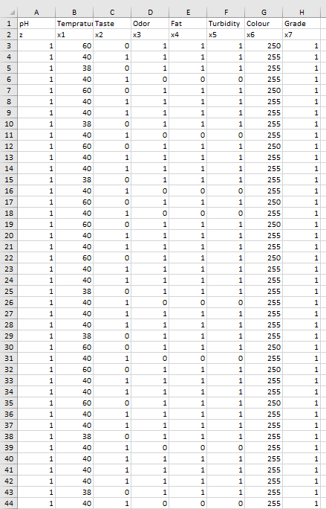

Средние значения и стандартные отклонения для каждого коэффициента:

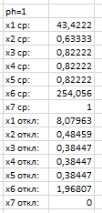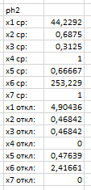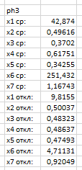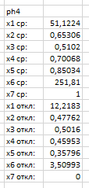

Оценим близость вектора x = (66; 1; 0; 1; 1; 255; 1) заданных коэффициентов потенциального молока к центроидам каждой из четырех групп по формуле:

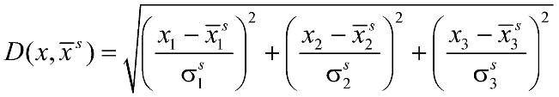.

Для потенциального молока получились следующие D:



Следовательно потенциальный игрок относится к 4 группе.

**Выполнить дискриминантный наблюдений из тестовой выборки:**

**Тестовые данные:**

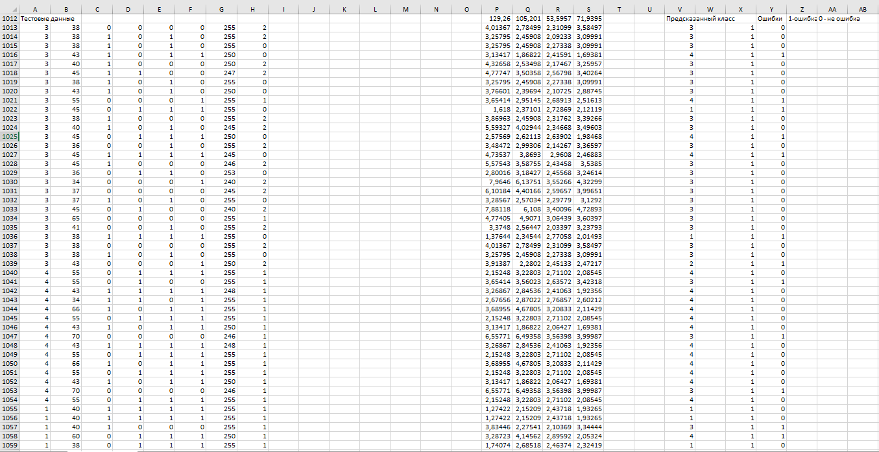

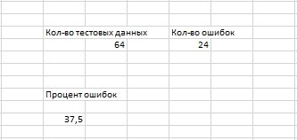

**Процент ошибок: 37,5%.**